Министерство цифрового развития,
Связи и Массовых Коммуникаций
Российской Федерации
Ордена Трудового Красного Знамени Федерального государственное бюджетное образовательное учреждение высшего образования
«МОСКОВСКИЙ ТЕХНИЧЕСКИЙ УНИВЕРСИТЕТ СВЯЗИ И ИНФОРМАТИКИ»
(МТУСИ)
Кафедра: "Математическая кибернетика и информационные технологии"
Лабораторная работа №7
по дисциплине «Прикладные информационные системы»

Выполнила: студент группы БСТ2253
Фомичева София Владимировна

Москва 2026

Содержание
Цели работы 3
Ход выполнения работы 3
Изучение основ JavaScript, создание простейших функций и использование базовых операторов 3
Создание формы, шаблона и представления для авторизации 7
Вывод 10

Цели работы
- Закрепить основы языка JavaScript: объявление переменных, функции, массивы, вывод в консоль.
- Научиться подключать внешние JavaScript‑файлы к Django‑шаблону.
- Освоить приемы манипуляции DOM‑элементами: поиск элементов, изменение стилей и текста, добавление обработчиков событий.
- Реализовать интерактивную функцию сворачивания/разворачивания постов блога двумя способами: прямым изменением стиля и через добавление CSS‑классов.
- Познакомиться с отладкой JavaScript в браузере (точки останова, просмотр переменных).

Ход выполнения работы

Изучение основ JavaScript, создание простейших функций и использование базовых операторов
Была создана папка lab7, в нее скопирован проект blog из лабораторной работы №6, создана папка articles/static/js с файлом helloworld.js. Для подключения скрипта к главной странице блога в шаблон archive.html перед закрывающим тегом </body> добавлены строки, представленные в листинге 1.
Листинг 1.
<script src="{% static 'js/helloworld.js' %}"></script>
В helloworld.js был объявлен массив, аналогичный использованному в лабораторной работе №1, но на JavaScript, что представлено в листинге 2.
Листинг 2.
var groupmates = [
{
"name": "Василий",
"group": "912-2",
"age": 19,
"marks": [4, 3, 5, 5, 4]
},
{
"name": "Анна",
"group": "912-1",
"age": 18,
"marks": [3, 2, 3, 4, 3]
},
{
"name": "Георгий",
"group": "912-2",
"age": 19,
"marks": [3, 5, 4, 3, 5]
},
{
"name": "Валентина",
"group": "912-1",
"age": 18,
"marks": [5, 5, 4, 5, 5]
}
];
console.log(groupmates);
При обновлении страницы на вкладке Console появился свернутый объект массива при его раскрытии можно увидеть всех студентов с их полями, что демонстрируется на рисунке 1.
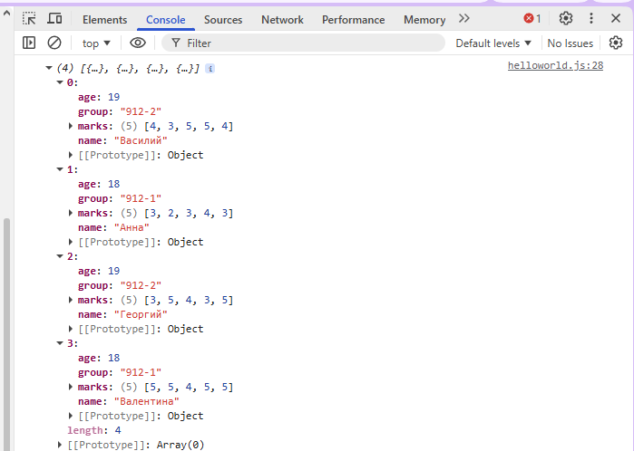
Рисунок 1 – Вкладка Console после обновления страницы.
Для форматированного вывода в виде таблицы были написаны функции rpad и printStudents, отображенные в листинге 3.
Листинг 3.
var rpad = function(str, length) {
str = str.toString();
while (str.length < length) str = str + ' ';
return str;
};

var printStudents = function(students) {
console.log(
rpad("Имя студента", 15),
rpad("Группа", 8),
rpad("Возраст", 8),
rpad("Оценки", 20)
);
for (var i = 0; i < students.length; i++) {
console.log(
rpad(students[i]['name'], 15),
rpad(students[i]['group'], 8),
rpad(students[i]['age'], 8),
rpad(students[i]['marks'].toString(), 20)
);
}
console.log('\n');
};
printStudents(groupmates);
Результатом в консоли стала аккуратно выровненная таблица, что продемонстрировано на рисунке 2.
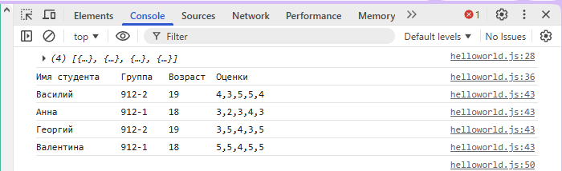
Рисунок 2 – Результат в консоли.
Была реализована функция, возвращающая только студентов указанной группы, что отображено в листинге 4.
Листинг 4.
var filterByGroup = function(students, groupName) {
var result = [];
for (var i = 0; i < students.length; i++) {
if (students[i]['group'] === groupName) {
result.push(students[i]);
}
}
return result;
};

console.log("Студенты группы 912-1:");
printStudents(filterByGroup(groupmates, "912-1"));
В консоль вывелась таблица, содержащая только Анну и Валентину, что демонстрируется на рисунке 3.
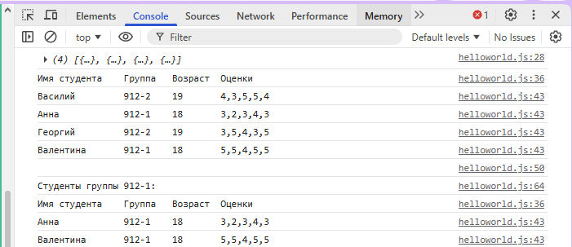
Рисунок 3 – Консоль с таблицей.

Создание формы, шаблона и представления для авторизации
Был создан файл fold-post.js. Для подключения скрипта к главной странице блога в шаблон archive.html перед закрывающим тегом </body> была добавлена строка, представленная в листинге 5.
Листинг 5.
<script src="{% static 'js/fold-post.js' %}"></script>
В шаблон archive.html внутрь каждого блока .one-post была добавлена кнопка, что представлено в листинге 6.
Листинг 6.
<div class="one-post">
<div class="post-managment">
<h2 class="post-title">
<a href="{% url 'get_article' article_id=post.id %}">{{ post.title }}</a>
</h2>
<p class="fold-button">Свернуть</p>
</div>
<div class="article-info">
<div class="article-author">{{ post.author.username }}</div>
<div class="article-created-date">{{ post.created_date }}</div>
</div>
<p class="article-text">{{ post.get_excerpt }}</p>
<div class="one-post-shadow"></div>
</div>
В файле fold-post.js был создан первоначальный обработчик, который при клике скрывает три элемента (автор, дата, текст) и меняет текст кнопки на «развернуть». Код для данного этапа представлен в листинге 7.
Листинг 7.
var foldBtns = document.getElementsByClassName("fold-button");

for (var i = 0; i < foldBtns.length; i++) {
foldBtns[i].addEventListener("click", function(event) {
var btn = event.target;
var postDiv = btn.parentElement.parentElement; // .one-post

var author = postDiv.getElementsByClassName('article-author')[0];
var date = postDiv.getElementsByClassName('article-created-date')[0];
var text = postDiv.getElementsByClassName('article-text')[0];

if (btn.innerHTML === "Свернуть") {
author.style.display = "none";
date.style.display = "none";
text.style.display = "none";
btn.innerHTML = "развернуть";
} else {
author.style.display = "block";
date.style.display = "block";
text.style.display = "block";
btn.innerHTML = "Свернуть";
}
});
}
После сохранения и перезагрузки страницы кнопки работают: при нажатии исчезают указанные элементы, кнопка меняет текст; повторное нажатие возвращает их. Полученный в результате вид сайта представлен на рисунке 4.
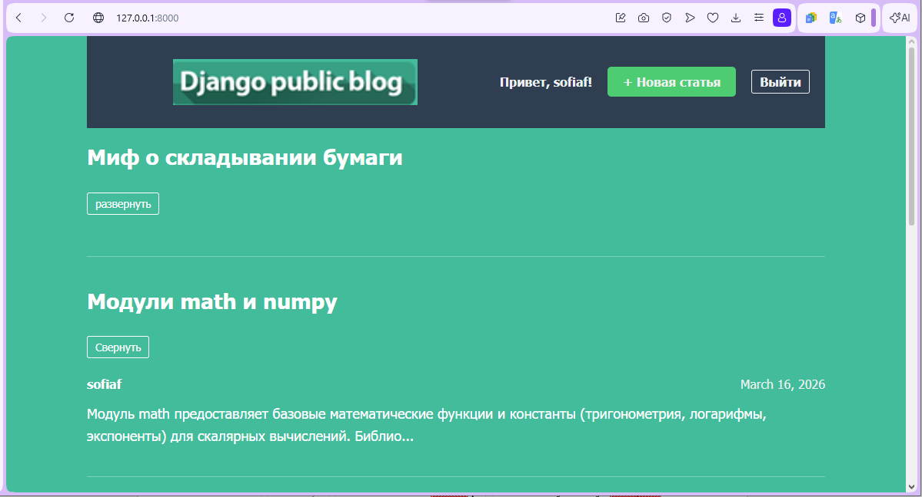
Рисунок 4 – Вид сайта.
Менее громоздкий подход заключается в том, чтобы не скрывать элементы поодиночке, а добавлять класс folded родительскому блоку .one-post и управлять видимостью через CSS. Для этого в файл article.css были добавлены правила, представленные в листинге 8.
Листинг 8.
.one-post.folded .article-author,
.one-post.folded .article-created-date,
.one-post.folded .article-text {
display: none;
}
Теперь, когда у элемента есть класс folded, все три внутренних блока автоматически скрываются. Также обработчик в fold-post.js был переписан, как отображено в листинге 9.
Листинг 9.
var foldBtns = document.getElementsByClassName("fold-button");

for (var i = 0; i < foldBtns.length; i++) {
foldBtns[i].addEventListener("click", function(event) {
var btn = event.target;
var postDiv = btn.closest('.one-post');

if (btn.innerHTML === "Свернуть") {
postDiv.classList.add('folded');
btn.innerHTML = "развернуть";
} else {
postDiv.classList.remove('folded');
btn.innerHTML = "Свернуть";
}
});
}
Метод closest ищет ближайшего родителя с заданным селектором. classList.add/remove удобно управляют классами, не затрагивая существующие.

Вывод
В ходе лабораторной работы были изучены основы языка JavaScript: объявление переменных, работа с массивами и объектами, создание функций, вывод в консоль. Полученные навыки применены для реализации интерактивности на веб-странице блога. Созданы два варианта скрипта сворачивания постов: первый напрямую изменяет CSS-свойства элементов, второй использует более грамотный подход с переключением классов. Работа с отладчиком браузера позволила глубже понять механизм событий и структуру DOM.

